公路波形梁钢护栏产品质量监督抽查实施规范
（试行）

1 范围
本规范适用于交通运输部公路波形梁钢护栏产品质量监督抽查，地方交通运输主管部门组织的监督抽查可参照执行。本规范内容包括产品种类、术语和定义、检验依据、抽样、检验要求、判定原则、异议处理复检、复查、附则及附录。

2 产品种类
本规范涉及六个产品种类，具体如下：
- 波形梁板；
- 立柱；
- 防阻块；
- 托架；
- 拼接螺栓；
- 连接螺栓。

3 术语和定义
下列术语和定义适用于本规范。
3.1 监督（核查）总体
被实施监督的单位产品的全体。
3.2 复验
由于操作、样品、设备等异常导致单次试验结果出现偏离时，依据原要求进行再次试验。
3.3 复检
对检验结果有异议时，为了验证检验结果的有效性，重新进行试验。
3.4 复查
发现的问题处理后，重新进行的检验行为。
3.5备验样品
复验时使用的样品。
3.6 备用样品
复检时使用的样品。
4 检验依据
下列引用的文件，其最新版本或修改单均适用于本规范。
GB/T 18226 高速公路交通工程钢构件防腐技术条件
JT/T 281 公路波形梁钢护栏
JT/T 457 公路三波形梁钢护栏
JT/T 495 公路交通安全设施质量检验抽样及判定
交科技发[2012]32号 交通运输产品质量行业监督抽查管理办法（试行）
5 抽样
5.1抽样型号或规格
抽样产品应是JT/T 281或JT/T 457标准中规定的规格型号。
5.2抽样方法、基数及数量
5.2.1抽样方法
在工程现场、生产企业或经销企业随机抽取同一生产企业一年内生产的产品，抽查的产品应具有生产企业的质量检验合格证明。抽样人员不应少于2人。

5.2.2 抽样基数
5.2.2.1批次划分
监督总体应大于250，螺栓产品不大于10000划分为一个批次，其它产品不大于1000组成一批，当超过时，将监督总体按前述要求均分为多个批。
5.2.2.2批次抽样
随机抽取1~3批。
5.2.3抽样数量
1）工程现场或经销企业抽样
（1）对于螺栓批，当包装贮存时，从总包数中随机抽取13包，每包中随机抽取3套，当不足13包时，适当增加每包中抽取的数量，保证样品数为39套；若非包装贮存，随机抽取39套样品。其中32套作为检验样品，7套作为备验样品。按前述方法，再抽取78套作为备用样品。
（2）其余产品批随机抽取20件样品。
2）生产企业抽样
（1）对于螺栓批，当包装贮存时，从总包数中随机抽取19包，每包中随机抽取3套，当不足19包时，适当增加每包中抽取的数量，保证样品数为57套；若非包装贮存，随机抽取57套样品。其中50套作为检验样品，7套作为备验样品。按前述方法，再抽取114套作为备用样品。
（2）其余产品批随机抽取32件样品。
3）对于抽出的样品按批进行唯一性编号。
5.3样品处置
5.3.1需在检验机构实验室进行检验的样品，应在抽样现场立即封样，封样时应有防拆封措施，以保证样品的真实性，并由检验机构的抽样人员负责携带或寄送。
5.3.2在抽样和样品接收时，应对关键过程进行拍照，以保证对该过程的追溯性。
5.4抽样单
5.4.1抽样后，抽样人员应按《交通运输产品质量行业监督抽查管理办法（试行）》的规定填写抽样单。抽样单中的企业名称、规格型号、生产日期或批号、抽样基数、抽样数量、抽样日期、抽样地点、生产许可证（制造特许证）和认证证书等内容应逐项填写清楚。企业需要特别陈述的情况，在抽样单中予以说明。
5.4.2在生产企业或经销企业内抽样时，抽样单应由抽样人员和被抽查企业人员共同签字确认，并加盖被抽查企业公章。抽样单一式三份，检验机构和被抽查企业各执一份，其余一份附于被抽查的样品包装中。
5.4.3工程现场抽样应有检验机构、省级交通运输主管部门、工程建设单位、监理单位、施工单位、被抽查生产企业或经销企业的有关人员参加，抽样并确认后，在抽样单上签字。抽样单一式六份，检验机构、省级交通运输主管部门、建设单位、施工单位和被抽查生产企业各执一份，其余一份附于被抽查的样品包装中。生产企业人员不在工程现场时，由经销企业或施工单位人员将抽样单转交生产企业。
6 检验要求
6.1检验项目
检验项目见表1。
表1 检验项目
序号 | 检验项目 |  | 依据法律法规或标准
1 | 波形梁板 | 基底金属板厚 | JT/T 281  JT/T 457
1 | 波形梁板 | 定尺长度 | JT/T 281  JT/T 457
1 | 波形梁板 | 防腐层外观 | JT/T 281  JT/T 457  GB/T 18226
1 | 波形梁板 | 防腐层厚度 | JT/T 281  JT/T 457  GB/T 18226
1 | 波形梁板 | 防腐层附着性能 | JT/T 281  JT/T 457  GB/T 18226
2 | 立柱 | 立柱壁厚 | JT/T 281  JT/T 457
2 | 立柱 | 定尺长度 | JT/T 281  JT/T 457
2 | 立柱 | 防腐层外观 | JT/T 281  JT/T 457  GB/T 18226
2 | 立柱 | 防腐层厚度 | JT/T 281  JT/T 457  GB/T 18226
2 | 立柱 | 防腐层附着性能 | JT/T 281  JT/T 457  GB/T 18226
3 | 防阻块 | 基底金属板厚 | JT/T 281  JT/T 457
3 | 防阻块 | 防腐层外观 | JT/T 281  JT/T 457  GB/T 18226
3 | 防阻块 | 防腐层厚度 | JT/T 281  JT/T 457  GB/T 18226
3 | 防阻块 | 防腐层附着性能 | JT/T 281  JT/T 457  GB/T 18226
4 | 托架 | 基底金属板厚 | JT/T 281  JT/T 457
4 | 托架 | 防腐层外观 | JT/T 281  JT/T 457  GB/T 18226
4 | 托架 | 防腐层厚度 | JT/T 281  JT/T 457  GB/T 18226
4 | 托架 | 防腐层附着性能 | JT/T 281  JT/T 457  GB/T 18226
5 | 拼接螺栓 | 整体抗拉荷载 | JT/T 281  JT/T 457
5 | 拼接螺栓 | 防腐层外观 | JT/T 281  JT/T 457  GB/T 18226
5 | 拼接螺栓 | 防腐层厚度 | JT/T 281  JT/T 457  GB/T 18226
5 | 拼接螺栓 | 防腐层附着性能 | JT/T 281  JT/T 457  GB/T 18226
6 | 连接螺栓 | 抗拉强度 | JT/T 281  JT/T 457
6 | 连接螺栓 | 防腐层外观 | JT/T 281  JT/T 457  GB/T 18226
6 | 连接螺栓 | 防腐层厚度 | JT/T 281  JT/T 457  GB/T 18226
6 | 连接螺栓 | 防腐层附着性能 | JT/T 281  JT/T 457  GB/T 18226
6.2 检测方法
6.2.1基底金属板厚
用分度值不大于0.01mm的板厚千分尺量取板总厚度，磁性测厚仪（分度值不大于1μm）测量测点处板两侧涂层厚度，用总厚度减去两侧涂层厚度，得到基底金属板厚，每个构件测3处，取平均值。
6.2.2立柱壁厚
用分度值不大于0.01mm的壁厚千分尺量取立柱总厚度，磁性测厚仪（分度值不大于1μm）测量测点处两侧涂层厚度，用总厚度减去两侧涂层厚度，得到立柱壁厚，每根测3处，取平均值。
6.2.3定尺长度
用分度值不大于1mm的钢卷尺测量，每个构件测量3次，取平均值。
6.2.4防腐层外观
目测检查。
6.2.5防腐层厚度
6.2.5.1单涂层
用分度值不大于1μm的磁性测厚仪进行测量。波形梁板在左、中、右三个断面上进行测量，每个断面正反面分别均布测试3个点，取18个测点的平均值。立柱、防阻块、托架测10点，取平均值，在能够测试构件正反面镀(涂)层时，测点正反面均分。拼接螺栓或连接螺栓在螺栓螺头、螺母外侧、垫圈平面部分处各测试3点，取9点的平均值作为结果。
6.2.5.2双涂层
用分度值不大于1μm的磁性测厚仪测量总厚度，用脱塑剂去除测点处的塑层，并用磁性测厚仪测量镀锌层或镀铝层的厚度，总厚度减去镀铝层或镀锌层的厚度得到塑层的厚度。测点数量和分布同6.2.5.1，分别求取镀锌层或镀铝层、塑层厚度的平均值。
6.2.6防腐层附着性能
6.2.6.1镀锌层、镀铝层
用涂层附着力测定器测量。波形梁板、立柱、防阻块、托架镀锌构件以4mm的间隔平行打击5点，镀铝构件以4mm的间隔平行打击11点，检查镀层表面状态，打击点应离端部10mm以外，同一点不得打击两次。拼接螺栓或连接螺栓在螺栓螺头、螺母外侧、垫圈平面部分处各打击1点。
6.2.6.2聚乙烯、聚氯乙烯塑层
在足够大的测试面上（其中螺栓在螺头部位），用锋利的刀片在塑层上用力划两条距离3mm、长25mm（螺栓螺头部位不足25mm时，贯穿螺头即可） 的平行线，然后与上述两条平行线的一端与之成直角再划一条刻痕，从此端剥离平行线之间的涂塑层。
6.2.6.3聚酯塑层
当塑层厚度小于0.125mm时，用单刃切割刀具按切割间距为2mm在相互垂直的方向上各切割6条直线，形成网格。使用宽25mm的胶粘带，按均匀的速度拉出一段胶粘带，除去最前面的一段，然后剪下长约75mm的一段。把该胶粘带的中心放置在网格的上方，方向与一组切割线平行。然后用手指把胶粘带在网格上方的部位压平，并用手指尖用力蹭胶粘带，胶粘带长度至少超过网格20mm。5min后，拿住胶粘带悬空一端，并在尽可能接近60°的角度，在0.5s～1s内平稳地撕离胶粘带。在试件上至少进行3个不同位置的试验。如果三次结果不一致，在三个以上不同的位置重复上述试验。对于螺栓，测试位置在螺头部位，每个螺栓只测试一个位置。
当塑层厚度大于0.125 mm时，在试样上划两条长40 mm的线（螺栓螺头部位不足40mm时，贯穿螺头即可），两条线相交于中部成30°～40°的锐角。所划线要直，要划透涂塑层。如果未穿透涂塑层，则换一处重新进行，不能在原划痕上继续刻划。试验后，观察刻痕边缘涂塑层脱落情况。
6.2.7整体抗拉荷载
用精度不低于1级的材料力学试验机，以20MPa/s的拉伸速度使用图1所示的模具和装配方式进行拉伸。
6.2.8抗拉强度
用精度不低于1级的材料力学试验机，将连接螺栓的螺栓加工成柱状试样，装配到力学试验机上，以1kN/s的拉伸速度进行拉伸。

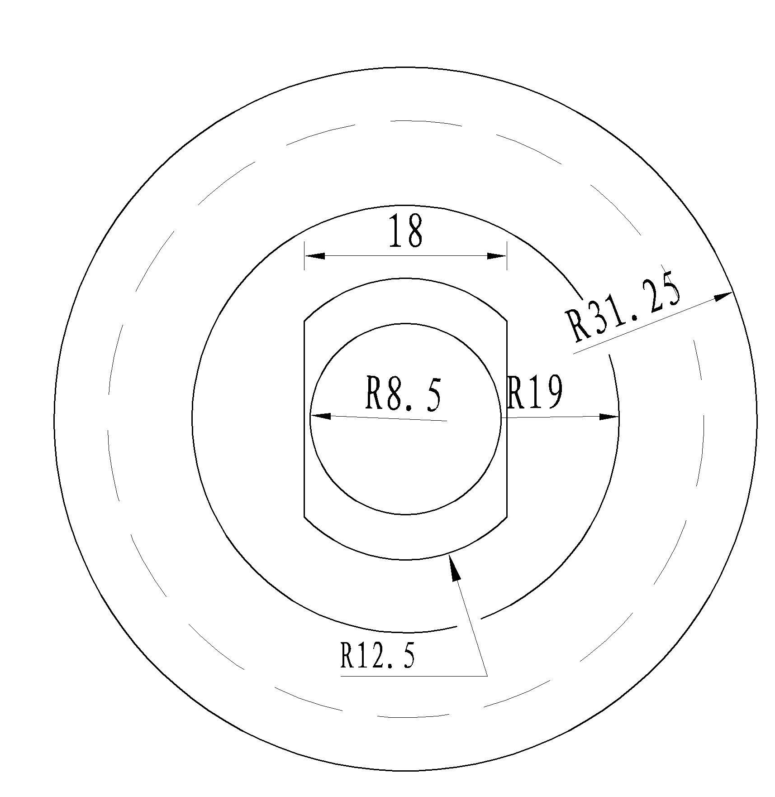
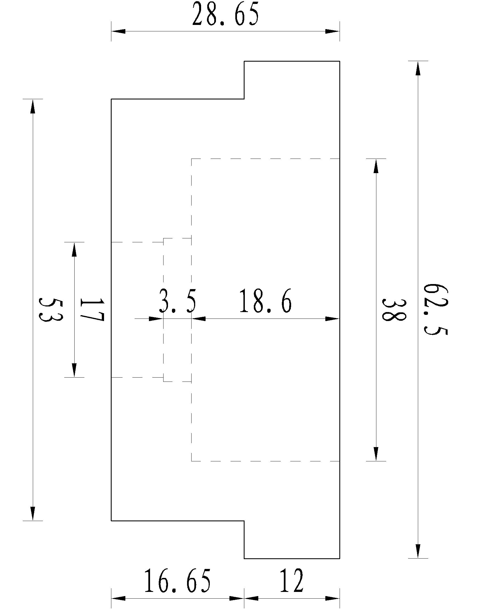

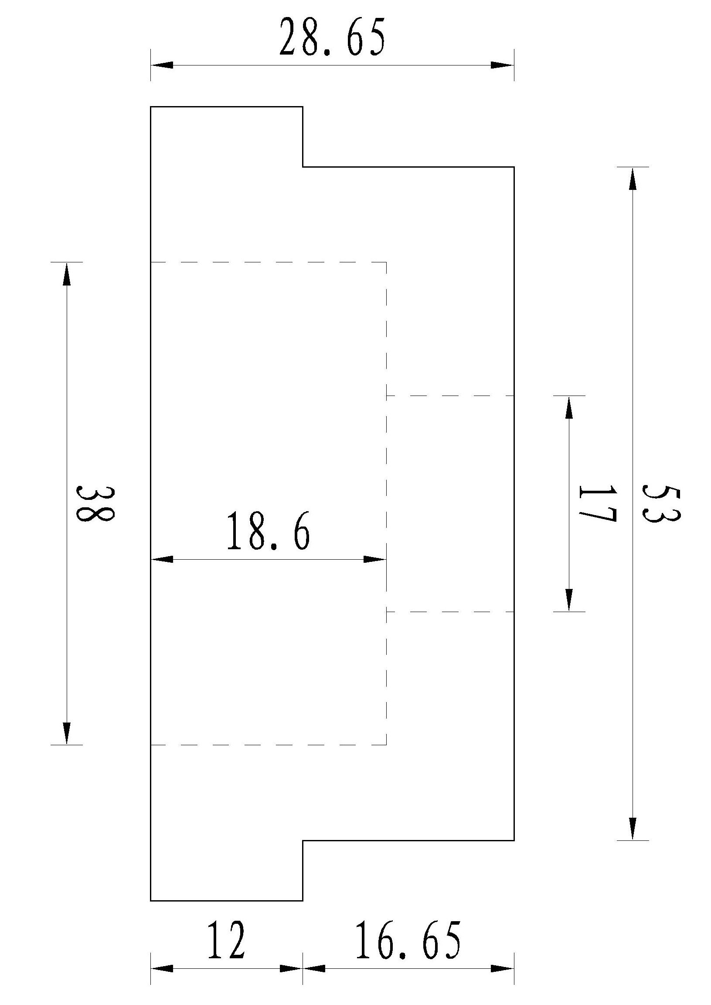
上模具
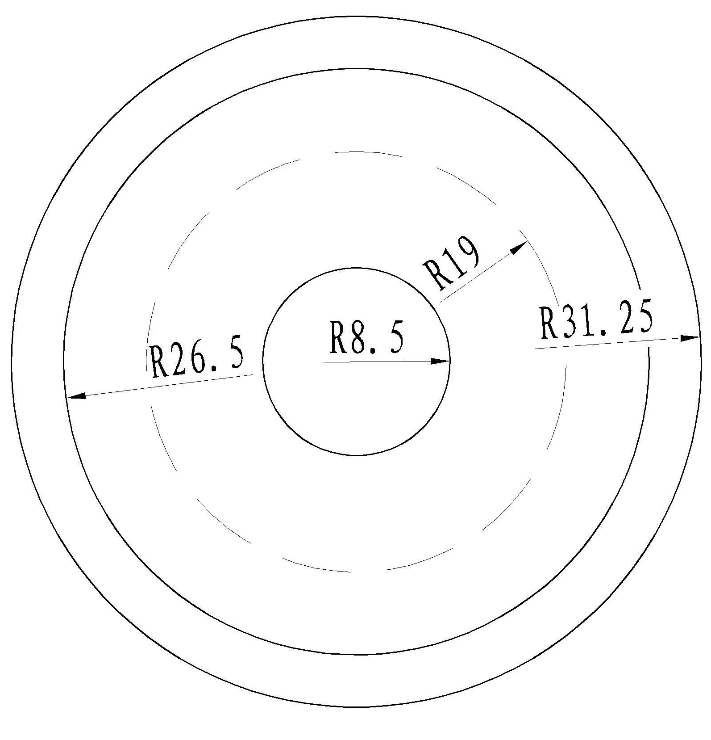

下模具
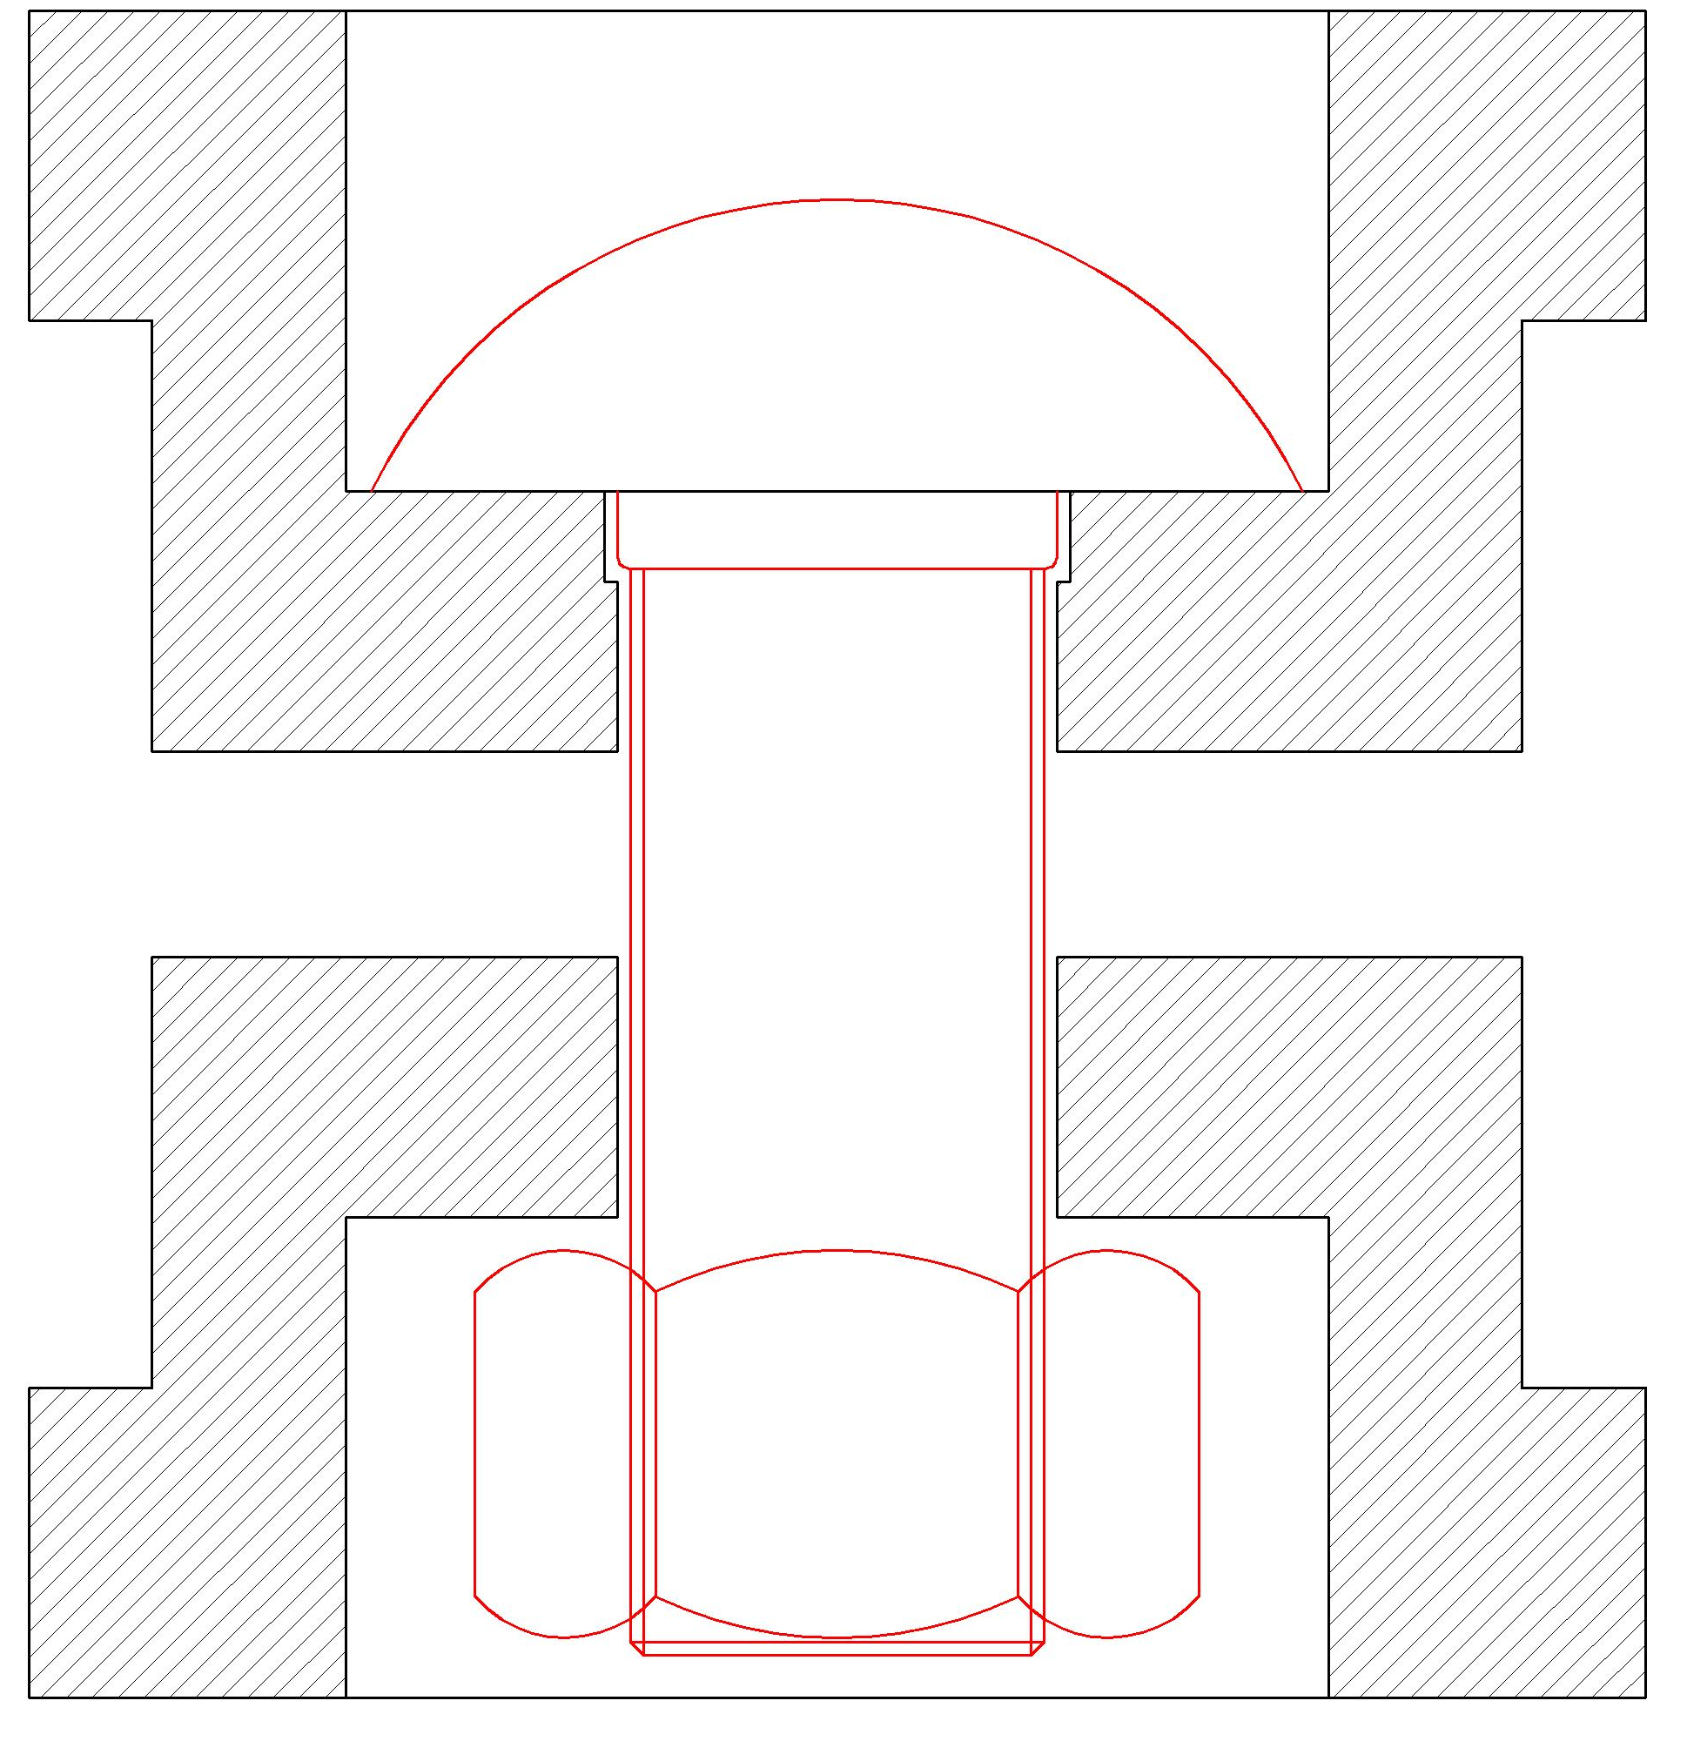
下模具

模具装配图
图1 模具和装配方式

6.3检验应注意的问题
6.3.1检验原始记录应如实填写，保证真实、准确、清楚，不得随意涂改。确需更改的，更改处应经检验人员和报告签发人共同确认。
6.3.2检验过程中遇有样品失效或检验仪器设备故障等情况致使检验无法进行时，应如实记录，并保留充分的证据。
6.3.3 检验机构检验后的实验室试样应按规定进行保存，不合格的试样应拍照留存。
7 判定原则
任一检验项目不合格，则样品判定为不合格。螺栓不合格样品数大于3时，则批判定为不合格；其余产品不合格样品数大于2时，批判定为不合格。

8 异议处理复检
8.1对抽样过程有异议，认为抽取的样品不是本企业生产的，企业应提供由原所有参加抽样单位确认的抽样无效证明，由交通运输部核实确认并作相应处理。
8.2对检验机构的检测数据有异议，企业可向交通运输部提出复检申请，对需要复检并具备检验条件的，交通运输部指定检验机构进行复检。申请企业可见证复检过程，复检仍不合格时，所有费用由企业承担。
8.3复检应在原批按5.2的规定双倍抽取样品或采用备用样品，将抽取的样品或备用样品均分为2组，按6.2规定的方法进行测试，并按7规定的方法进行判定，两组均满足批合格要求时，批判定为合格。
9 复查
企业完成整改后，可向交通运输部提出复查申请，交通运输部指定检验机构按原方案进行复查。当复查结果合格，以复查结果为准，但需注明为“复查合格”；当复查结果仍不合格，需注明“复查不合格”。
10 附则
本规范编写单位：交通运输部公路科学研究院（韩文元、郭东华）。
本规范由交通运输部科技司管理。
附录：原始记录表

公路波形梁钢护栏产品检测原始数据记录表
记录编号： 共 页 第 页
产品名称
型号规格
建设项目名称
（工程路线名称）
工程部位（桩号）
施工单位
经销企业
生产企业
建设单位（业主）
监理单位
委托单位
施工时间
检测时间 |  |  |  | 检测类型 |  |  |  |  | 抽样地点
检测依据 |  |  | - 交通行业标准JT/T 281《公路波形梁钢护栏》；◻  - 交通行业标准JT/T 457《公路三波形梁钢护栏》；◻  3、交通行业标准JT/T 495《公路交通安全设施质量检验抽样及判定》；  4、国家标准GB/T 18226《高速公路交通工程钢构件防腐技术条件》。◻
检测环境条件 |  |  | 温度： ℃ |  |  | 湿度： %R.H
检  测  用  主  要  仪  器 | 序号 | 名 称 |  |  | 型号规格 | 设备编号 |  | 检测前情况 |  | 检测后情况
检  测  用  主  要  仪  器 | 1 | 钢卷尺
检  测  用  主  要  仪  器 | 2 | 电子涂层测厚仪
检  测  用  主  要  仪  器 | 3 | 板厚千分尺
检  测  用  主  要  仪  器 | 4 | 壁厚千分尺
检  测  用  主  要  仪  器 | 5 | 涂层附着力测定器
检  测  用  主  要  仪  器 | 6 | 电子万能试验机

公路波形梁钢护栏产品检测原始数据记录表
记录编号： 共 页 第 页
项目名称： |  |  |  |  |  |  | 检测地点（桩号）： |  |  |  |  |  |  |  |  |  |  |  |  |  |  |  |  |  |  |  |  |  |  | 测试构件名称：□护栏板 □立柱 □防阻块 □托架
检测项目 | 检测值或观测情况
1构件编号
2.1板厚/壁厚（含涂层），mm
2.2测点处防腐层厚度，μm
2.3测点处防腐层厚度平均值，μm
2.4板厚/壁厚（基底层），mm
2.4板厚/壁厚（基底层），mm | 检测结果： |  |  |  |  |  |  |  |  |  |  |  |  |  |  | 检测结果： |  |  |  |  |  |  |  |  |  |  |  |  |  | 检测结果： |  |  |  |  |  |  |  |  |  |  |  | 检测结果：
3.1防腐层总厚度，μm
3.2□锌□铝层测点厚度，μm
3.3总厚度平均值，μm
3.4□锌 □铝层厚度，μm
3.5涂塑层厚度，μm
4定尺长度，mm
5防腐层外观
6防腐层附着性能

检测: 复核: 日期:

公路波形梁钢护栏产品检测原始数据记录表
记录编号： 共 页 第 页
项目名称： |  |  |  |  | 检测地点（桩号）： |  |  |  |  |  |  |  |  |  |  |  | 测试构件名称：□连接螺栓 □拼接螺栓
检测项目 |  | 检测值或观测情况
1构件编号
2防腐层外观
3防腐层附着性能
4.1防腐层总厚度，μm | 螺头
4.1防腐层总厚度，μm | 螺母
4.1防腐层总厚度，μm | 垫圈
4.2□锌□铝层测点厚度，μm | 螺头
4.2□锌□铝层测点厚度，μm | 螺母
4.2□锌□铝层测点厚度，μm | 垫圈
4.3总厚度平均值，μm
4.4□锌 □铝层厚度，μm
4.5涂塑层厚度，μm
5整体抗拉荷载，kN
6抗拉强度，MPa
1构件编号
2防腐层外观
3防腐层附着性能
4.1防腐层总厚度，μm | 螺头
4.1防腐层总厚度，μm | 螺母
4.1防腐层总厚度，μm | 垫圈
4.2□锌□铝层测点厚度，μm | 螺头
4.2□锌□铝层测点厚度，μm | 螺母
4.2□锌□铝层测点厚度，μm | 垫圈
4.3总厚度平均值，μm
4.4□锌 □铝层厚度，μm
4.5涂塑层厚度，μm
5整体抗拉荷载，kN
6抗拉强度，MPa

检测: 复核: 日期:

